Théâtre

LE PETIT MALADE

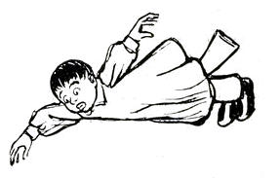

Auteur : Georges Courteline
Source : Coco, Coco et Toto
Éditeur : Albin Michel - 1905
Mise en forme : Cyrille Largillier

Le médecin, le chapeau à la main.
C’est ici, madame, qu’il y a un petit malade ?
Madame.
C’est ici. Docteur ; entrez donc. Docteur, c’est pour mon petit garçon. Figurez-vous, ce pauvre mignon, (je ne sais pas comment ça se fait), depuis ce matin tout le temps il tombe.
Le médecin.
Il tombe !
Madame.
Tout le temps, oui, docteur.
Le médecin.
Par terre ?

Madame.
Par terre.

Le médecin.
C’est étrange, cela. Quel âge a-t-il ?
Madame.
Quatre ans et demi.
Le médecin.
Quand le diable y serait, on tient sur ses jambes, à cet âge-là !…- Et comment ça lui a-t-il pris ?
Madame.
Je n’y comprends rien, je vous dis. Il était très bien hier soir et il trottait comme un lapin à travers l’appartement. Ce matin, je vais pour le lever, comme j’ai l’habitude de faire. Je lui enfile ses bas, je lui passe sa culotte, et je le mets sur ses jambes. Pouf ! il tombe !
Le médecin.
Un faux pas, peut-être.
Madame.
Attendez !… Je me précipite ; je le relève… Pouf ! il tombe une seconde fois. Étonnée, je le relève encore… Pouf ! par terre ! et comme ça sept ou huit fois de suite. Bref, docteur (je vous le répète, je ne sais pas comment ça se fait), depuis ce matin, tout le temps il tombe.
Le médecin.
Voilà qui tient du merveilleux. Je puis voir le petit malade ?

Madame.
Sans doute.
(Elle sort, puis reparaît tenant dans ses bras le gamin.
Celui-ci arbore sur ses joues les couleurs d’une extravagante bonne santé. Il est vêtu d’un pantalon et d’une blouse lâche, empesée de confitures séchées.)
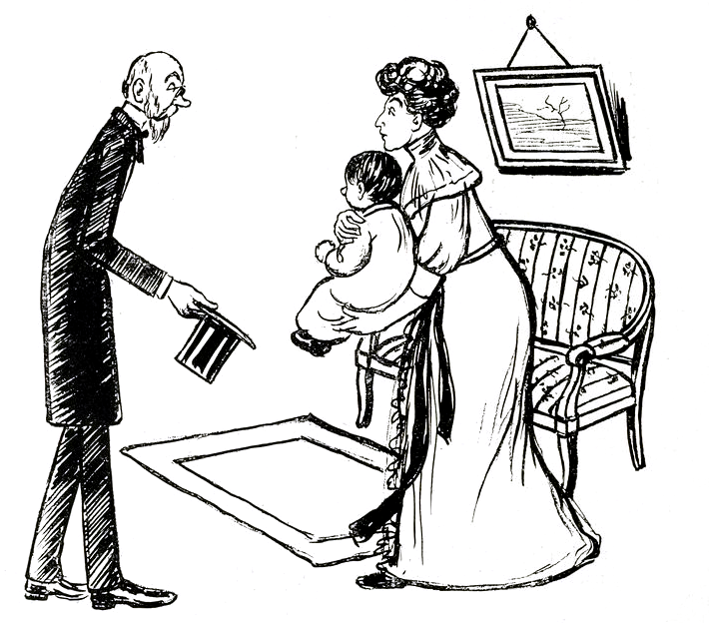
Le médecin.
Il est superbe, cet enfant-là ! Mettez-le à terre, je vous prie.
(La mère obéit. L’enfant tombe.)
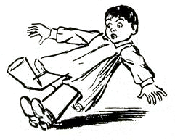
Le médecin.
Encore une fois, s’il vous plaît.
(Même jeu que ci-dessus. L’enfant tombe.)
Madame.
Encore.
(Troisième mise sur pieds, immédiatement suivie de chute du petit malade qui tombe tout le temps.)
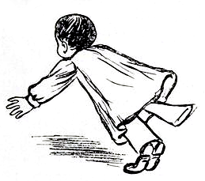
Le médecin, rêveur.
C’est inouï.
(Au petit malade, que soutient sa mère sous les bras.)
Dis-moi, mon petit ami, tu as du bobo quelque part ?
Toto.
Non, monsieur.
Le médecin.
Tu n’as pas mal à la tête ?
Toto.
Non, monsieur.
Le médecin.
Cette nuit, tu as bien dormi ?
Toto.
Oui, monsieur.
Le médecin.
Et tu as appétit, ce matin ? mangerais-tu volontiers une petite sousoupe ?
Toto.
Oui, monsieur.
Le médecin.
Parfaitement. (Compétent.) C’est de la paralysie.
Madame.
De la para !… Ah Dieu
(Elle lève les bras au ciel. L’enfant tombe.)
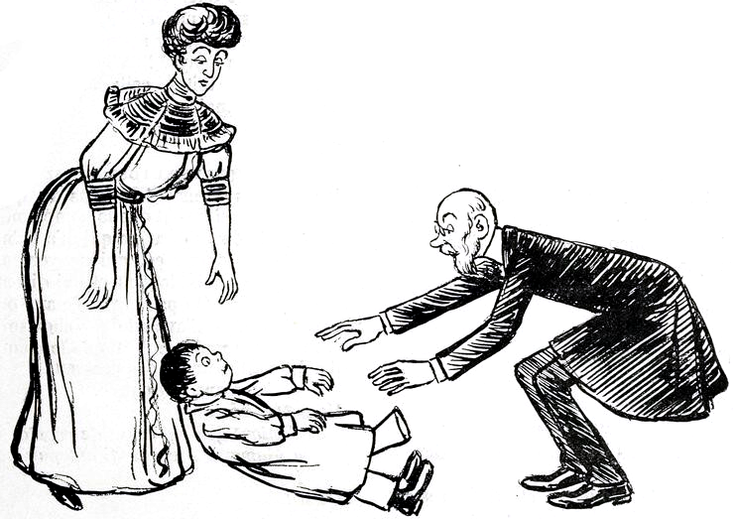
Le médecin.
Hélas oui, madame. Paralysie complète des membres inférieurs. D’ailleurs vous allez voir vous-même que les chairs du petit malade sont frappées d’insensibilité absolue.
(Tout en parlant, il s’est approché du gamin et il s’apprête à faire l’expérience indiquée, mais tout à coup)
Ah çà mais… ah çà mais… ah çà mais…
(Puis éclatant)
Eh sacrédié, madame, qu’est-ce que vous venez me chanter, avec votre paralysie ?
Madame.
Mais, docteur…
Le médecin.
Je le crois tonnerre de Dieu bien qu’il ne puisse tenir sur ses pieds… vous lui avez mis les deux jambes dans la même jambe du pantalon

